国家环境信息与统计能力建设项目
实施情况检查工作简报
（西藏自治区）

2012年6月27至30日，部项目办在拉萨组织召开了项目实施情况西藏自治区检查工作会。检查组由部办公厅、环评司、科技司、核安全一司、应急中心、部信息中心和福建省环境信息中心的有关人员组成。西藏环保厅江白副厅长，财务处、环评处、污防处、信息中心相关人员及七个地市环保局代表参加了此次会议。
检查工作由检查组副组长李顺主持。西藏自治区项目办介绍了信息能力项目在西藏的实施情况。随后检查组针对西藏自治区的项目资金、资产、文档、实施、运行等五方面内容开展检查，并实地检查了项目文档的保存管理环境，设备及相关系统的运行情况。通过检查，检查组对项目在西藏自治区的实施情况形成如下意见：
1、西藏自治区项目资金管理严格、规范，但应抓紧完成统招分签采购分项的资金的支付工作；环保厅资产管理责任到位，制度较为完善，但应加强所辖地州及区县项目资产管理工作，明确管理人员，建立相关制度。
2、项目文档资料较为齐全，建设内容基本完成。环保厅、地市城域网设备配备存在与实际需求不完全相符问题（机关与项目涉及的直属单位合署办公，目前不存在城域网建设需求）。系统目前运行稳定，但相关管理制度需进一步健全，专职技术人员需要加强。
3、综合考虑西藏自治区环境管理工作现状，检查组认为西藏自治区在国家环境信息与统计能力建设项目中基本完成了主体实施工作，但在项目资金支付、项目资产管理、系统运行维护方面还需加强。建议西藏自治区在项目试运行期间，增加各级人员投入，推进系统运行与应用，并完成资金支付工作。
检查组还组织完成了项目在西藏自治区的整体集成交付工作，听取了系统总集成关于西藏自治区整体集成工作的汇报和支撑平台承建单位中软国际的整体集成实施效果演示。总集成、监理、相关分项承建商与西藏项目办相关工作人员进行了整体集成文档交付和实施成果的确认等工作。

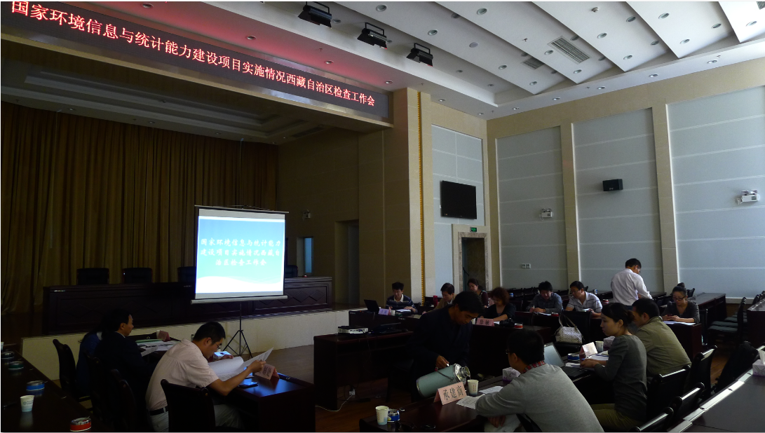

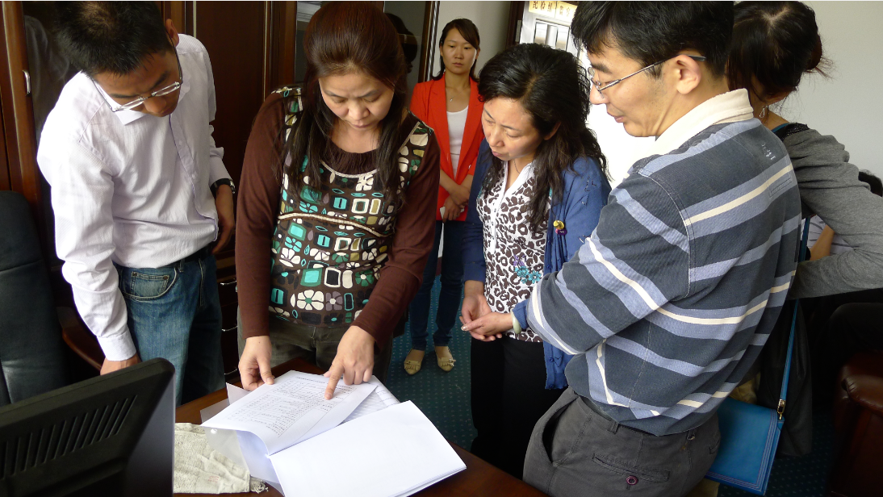
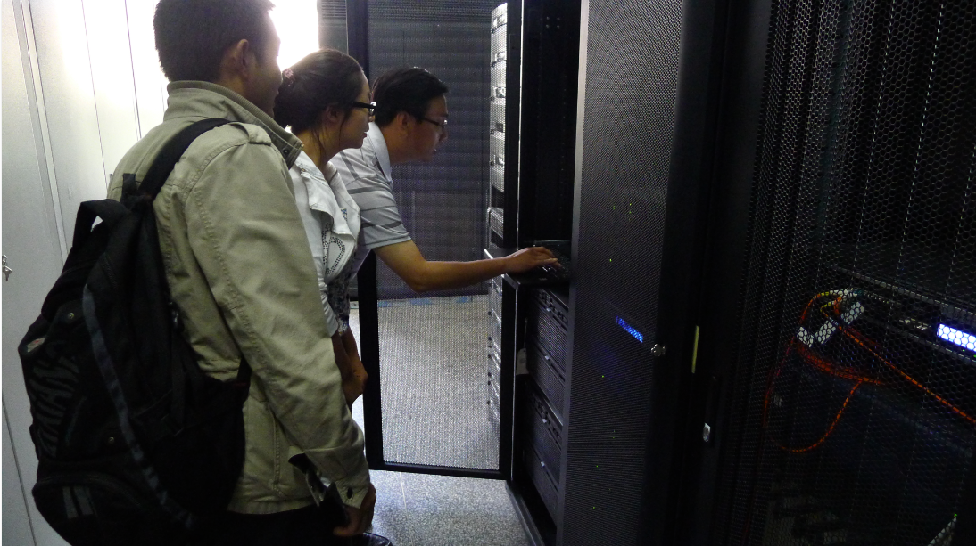

部项目管理办公室
2012年7月4日

